Antwoorden
Osmoregulatie bij de mens

Opdracht 1
-nieren: urine
-darmkanaal: feces
-de huid: zweet
-de longen: aerosolen (bij het uitademen), waterdamp

Opdracht 2
De osmotische waarde/concentratie van de extracellulaire vloeistof wordt door zout eten hoger dan die van de celinhoud. Het celmembraan is niet permeabel voor Na⁺ en Cl⁻. Door osmose zullen cellen water verliezen.

Opdracht 3
- In de hersenen (in het dorstcentrum) bevinden zich osmoreceptoren die de osmotische waarde van het bloed registreren. Als de osmotische waarde te hoog is, ontstaat het dorstgevoel.
- De osmotische waarde in de bloedcellen is door het afgeven van water relatief hoog geworden. Door drinken wordt er water in het bloed opgenomen. De osmotische waarde van het bloed daalt daardoor Als gevolg hiervan zal door osmose meer water de (bloed)cellen ingaan dan eruit.
- De osmoreceptoren geven een signaal (via het zenuwstelsel) door aan de hypofyse, die als gevolg daarvan ADH aan het bloed afgeeft. Daardoor wordt de terugresorptie van water vergroot (vooral in de verzamelbuisjes van de nieren) en de waterafgifte door de nieren verminderd. Het terug geresorbeerde water verlaagt de osmotische waarde van het bloed, waardoor er ook weer meer water in de cellen zal worden opgenomen.
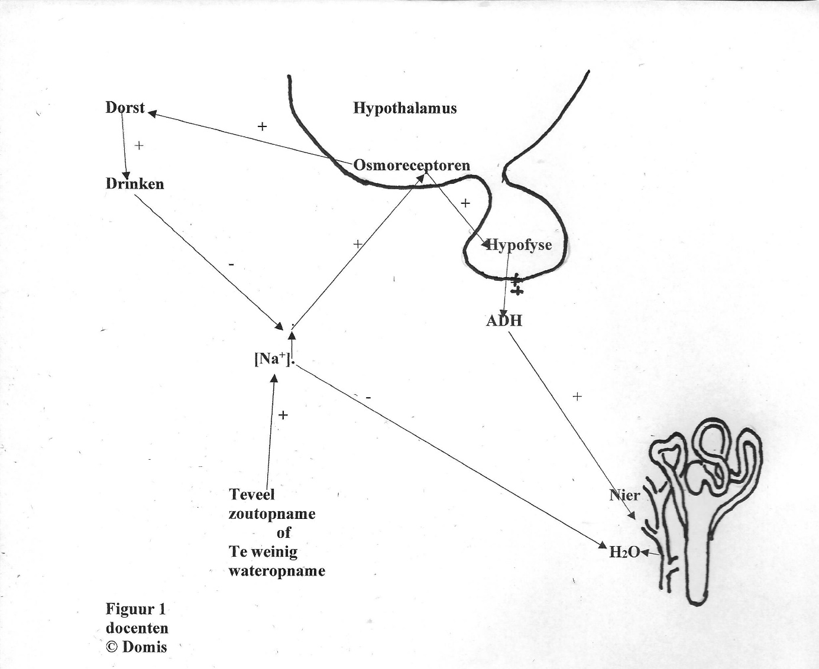
Opdracht 4
Een grote verandering in de hoeveelheid extracellulair vocht kan voor een verandering in het bloedvolume zorgen. Als het bloedvolume te groot of te klein is, zal de bloeddruk te hoog of te laag worden. Een hoge of lage bloeddruk heeft nadelige gevolgen: een te hoge bloeddruk beschadigt (op den duur) de wanden van de bloedvaten, bij een te lage bloeddruk vermindert de transportfunctie. Wanneer er sprake is van vochtophoping van weefselvloeistof noemt men dat oedeem

Opdracht 5
- Geen; omdat er behalve water ook zouten verloren gaan, treden er geen osmotische verschillen op tussen de cellen en de extracellulaire vloeistof.
- Voor het herstellen van de waterbalans na extracellulaire dehydratatie, moet niet alleen water opgenomen worden; ook zouten moeten weer aangevuld worden. Isotone dranken bevatten zouten in de ‘goede’ concentratie.
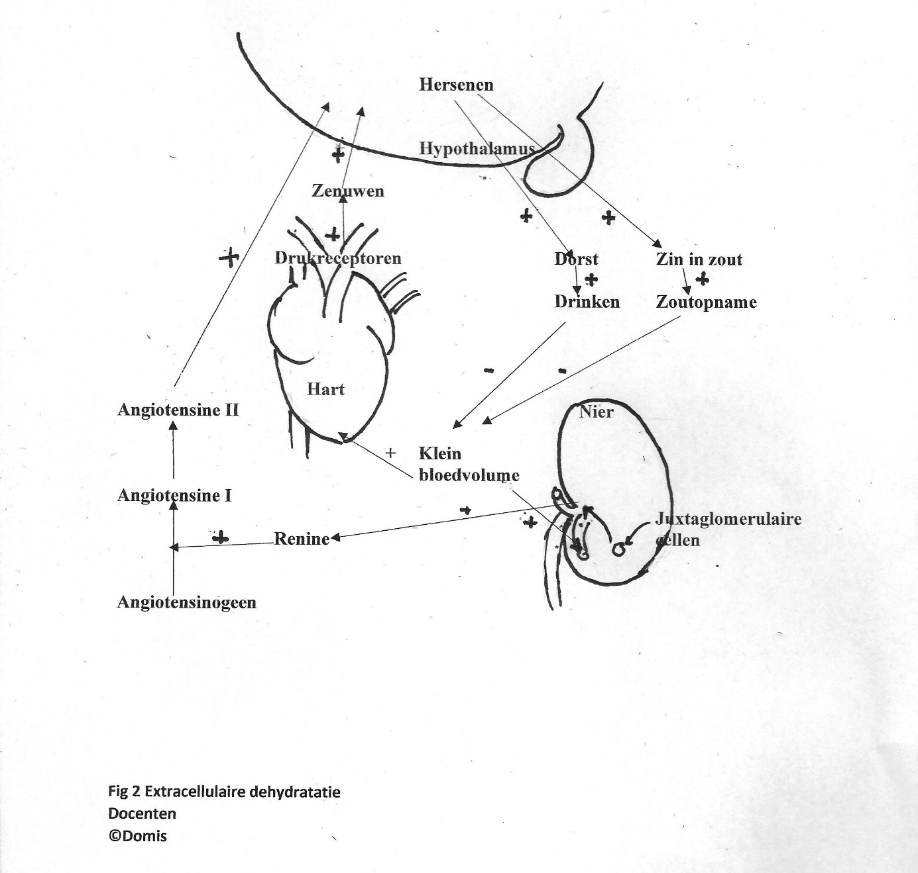

Opdracht 6
- Een kleiner bloedvolume heeft tot gevolg dat er minder bloed per keer uit het hart gepompt kan worden, wat een lagere bloeddruk tot gevolg heeft. De bloeddruk wordt bepaald door kamervolume, hartslagfrequentie en wanddruk van de bloedvaten.
- Als de bloeddruk lager wordt, zal de filtratiesnelheid (via de bloedvaatjes in de kapsels van Bowman) in de nieren afnemen en wordt er minder primaire urine geproduceerd.
- Als gevolg van een lagere bloeddruk worden de juxtaglomerulaire cellen (zie hieronder) gestimuleerd om (meer) renine af te geven.

Opdracht 7
- De juxtaglomerulaire cellen geven renine af, waardoor Angiotensinogeen wordt omgezet in Angiotensine I (dat vervolgens wordt omgezet in Angiotensine II. Als Angiotensine II in de hersenen ‘aankomt’ wordt het dorstcentrum geactiveerd).
- Drukreceptoren (baroreceptoren) registreren dat de bloeddruk laag is. Vervolgens gaat deze informatie via het zenuwstelsel (zenuwceluitlopers) naar de hersenen waardoor een dorstgevoel ontstaat (het dorstcentrum geactiveerd wordt).
- Hormonen worden via het bloed vervoerd en beïnvloeden de cellen die er gevoelig (via receptoren) voor zijn.

Opdracht 8
Als er bij extracellulaire dehydratatie sprake is van gelijktijdig zoutverlies (waardoor de extracellulaire osmotische waarde gelijk gebleven is), zorgt drinken voor een daling van de osmotische waarde van de bloedvloeistof; het dorstcentrum wordt hierdoor dan niet geactiveerd. Het extra water wordt in de bloedcellen opgenomen die daardoor kunnen opzwellen. Beter is om in zo’n geval een isotone drank te drinken.

Als docent kun je nog het onderstaande bespreken:
Wanneer de extracellulaire dehydratatie zorgde voor een volumevermindering van de bloedvloeistof, kan via drukreceptoren en vervolgens ADH-afgifte meer waterresorptie in de nieren bewerkstelligd worden waardoor de osmotische waarde van de bloedvloeistof (nog meer dan alleen door het drinken) daalt etc.

Opdracht 9
Laat de groepjes hun figuren met elkaar vergelijken door ze te presenteren op het digibord.
Doordat de osmotische waarde van de bloedvloeistof stijgt worden de osmoreceptoren in de hersenen geprikkeld. Dat leidt via de hypofyse te een verhoogde afscheiding van ADH. De verhoogde waarde van de bloedvloeistof leidt tot intracellulaire dehydratie.
Als er te weinig bloedvloeistof is (door bijvoorbeeld overmatig zweten, diarree, bloedverlies; extracellulaire dehydratatie) geven de drukreceptoren een signaal af naar de hersenen, waardoor er meer ADH afgegeven wordt.

Opdracht 10
.
a: IC neemt af . EC neemt af, osmotische waarde neemt toe; intracellulaire en extracellulaire dehydratatie.
b: IC blijft gelijk, EC neemt af, osmotische waarde blijft gelijk: extracellulaire dehydratie.
c: IC neemt toe, EC neemt toe, osmotische waarde neemt af: intracellulaire en extracellulaire overhydratatie.
d: IC neemt toe, EC neemt af, osmotische waarde neemt af: extracellulaire en intracellulaire overhydratatie.

Opdracht 11
Een watertekort in het lichaam heeft vaak ook als gevolg dat de speekselklieren minder speeksel afscheiden.

Opdracht 12
Veel praten, roken, ademen door de mond, veel gekruid eten, droog eten (bijvoorbeeld beschuiten), koffiedrinken, zout eten.
Opdracht 13.
Er wordt dan vermoedelijk meer water gedronken dan nodig is. Daardoor kan er veel water in het bloed terecht komen en dreigt overhydratatie. Er zou daardoor ook (te) veel water in de bloedcellen kunnen worden opgenomen die daardoor opzwellen en kapotgaan.

Opdracht 14: zie figuur

Opdracht 15
Door op een steentje te zuigen, komt de speekselproductie op gang. Het speeksel zorgt ervoor dat de mond vochtig blijft. De receptoren in de keel registreren de natheid in de keel en het dorstgevoel wordt geremd.
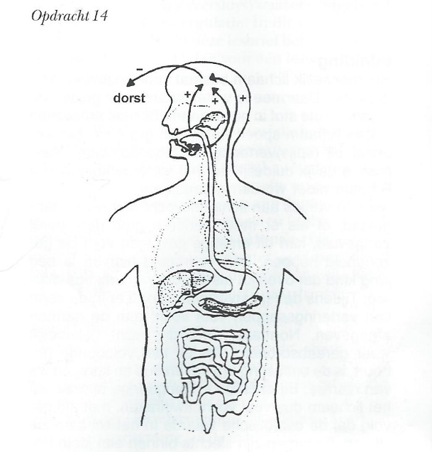

Opdracht 16
- Figuur 1: de verhoogde osmotische waarde van de bloedvloeistof neemt af door het drinken van water en door het water dat terug geresorbeerd wordt in de nieren. Het dorstcentrum wordt dan niet langer geactiveerd. (De intracellulaire dehydratatie wordt ook opgeheven door wateropname in de cellen. Als de bloedwaarden normaliseren gaat de hypofyse minder ADH aan het bloed afgeven met als resultaat dat ook de terugresorptie van water in de nieren teruggaat naar het normale niveau).
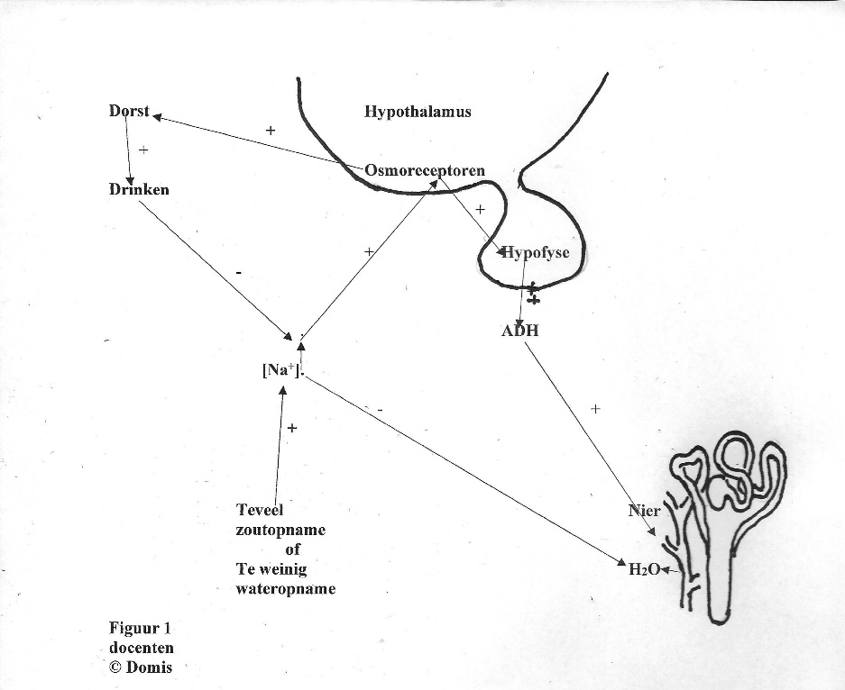

- Zie Figuur 2
In de nieren zal minder renine aan het bloed afgegeven worden, met als gevolg dat het hormonen Angiotensine I en II ook minder gevormd worden. Omdat de bloedruk weer normaal is, geven de arteriële drukreceptoren geen signalen meer af richting de hersenen.
In de hersenen komen geen signalen meer aan die duiden op extracellulaire dehydratatie. Hierdoor vermindert het dorstgevoel.

